

Федеральное государственное бюджетное образовательное учреждение

высшего образования

«Казанский национальный исследовательский технологический университет»

(ФГБОУ ВО «КНИТУ»)

Институт Нефти, химии и нанотехнологий

Факультет Наноматериалов и нанотехнологий

**Лабораторная работа по дисциплине  
 «Методы оптимизации»**

на тему: «Метод квадратичной интерполяции»

**Выполнил**: студент группы 4381-22, Тимушев Даниил Анатольевич

**Проверил:** ДТН, профессор кафедры ИСУИР Герасимов Александр Викторович

Казань 2021

ПОСТАНОВКА ЗАДАЧИ

Метод квадратичной интерполяции заключается в замене F(x) в промежутке х1 ± h, где х1 – начальное приближение, квадратичной параболой, экстремум которой вычисляется аналитически. После приближенного нахождения экстремума хm (максимума или минимума) можно задать х1 = хm и повторить поиск. Таким образом, с помощью итерационной процедуры значение хm уточняется до получения его с заданной погрешностью e. Данный метод реализуется следующим алгоритмом:

1. . Задаем начальное приближение х1 для хm и вычисляем два смежных значения аргумента F(x): х0 = х1 – h и х2 = х1 + h, где h – полуинтервал интерполяции.

2. Вычисляем три значения F(x): F(х0) = F0 F(х1) = F1 F(х2) = F2.

3. Находим коэффициенты параболы y(x) = x 2 + bx +c, проходящей через выбранные три узла интерполяции F(х): с = (1 / 2h2 ) * (F0 - 2F1 + F2) b = (-F0(2x1 + h) + 4F1x1 – F2(2x1 - h)) / 2h2.

И по ним вычисляем аналитически положение экстремума: xm = - b / 2c

4. Проверяем выполнение условия (xm - x1) < e. Если оно не выполняется, то задаем x1 = xm и идем к п.1. Если выполняется, считаем xm найденным с заданной погрешностью e, вычисляем F(xm) и останавливаем счет.

Требуется найти максимум функции 0,1*x*^3-2*x*^2+10*x*.

АЛГОРИТМ

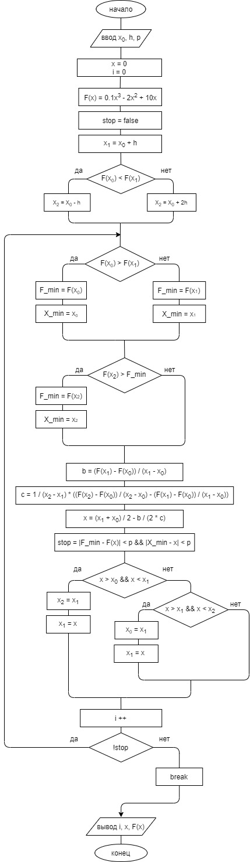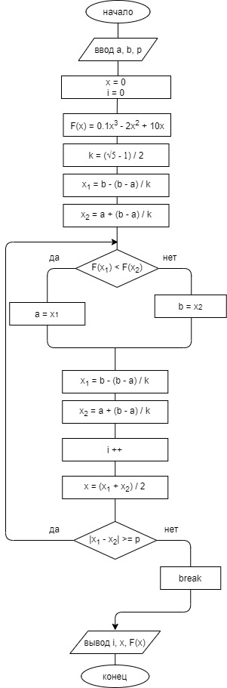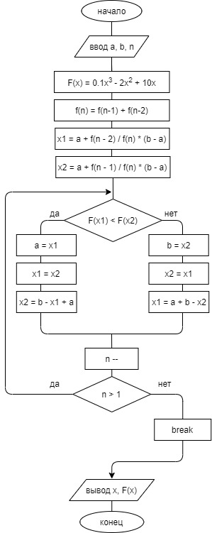

Вводим границу (х0), шаг (h) и погрешность (р), обнуляем переменную х, которая является точкой максимума и переменную i – количество итераций;

F(x) - исходная функция, для которой ищем максимум;

Присваиваем переменной stop значение false; x1 присваиваем значение x0 + h;

Сравниваем между собой F(x0) и F(x1), если F(x0) меньше, чем F(x1), то х2 присваиваем значение х0 – h, иначе присваиваем значение х0 + 2h;

Сравниваем между собой F(x0) и F(x1). Если F(x0) больше, то переменной-контейнеру F_min и X_min присваиваем значение F(x0) и х0 соответственно. Иначе этим переменным присваиваются значения F(x1) и х1 соответственно.

Сравниваем между собой F(x2) и F_min. Если F(x2) больше, то переменной-контейнеру F_min и X_min присваиваем значение F(x2) и х2 соответственно.

Далее находятся коэффициенты параболы (b, c), проходящей через выбранные три узла интерполяции F(х): F(x0), F(x1), F(x2).

В переменную х записывается предполагаемый экстремум; Обновляем значение переменной stop;

Проверяем условие x > x0 && x < x1, если оно выполняется, то х2 принимает значение х1, а х1 значение х;

Иначе проверяем условие x > x1 && x < x2, если оно выполняется, то х0 принимает значение х1, а х1 значение х; Затем увеличиваем счетчик итераций на 1;

Как только stop приняло значение true поиск останавливается и выводится ответ, содержащий точку экстремума, её значение и количество итераций, за которое была решена задача.

Если |x1 – x2| <= p поиск останавливается и выводится ответ.

КОД ПРОГРАММЫ

Программа на языке C# для реализации поиска максимума методом квадратичной интерполяции.

Для удобной работы с функцией, для которой нужно найти максимум, создадим метод func, возвращающий значение данной нам функции для аргумента.

public static double func(double x)

{

return 0.1 * Math.Pow(x, 3) - 2 * Math.Pow(x, 2) + 10 * x;

}

double i, x0, h, p;

private void textBox1_TextChanged(object sender, EventArgs e)

{

X0 = Convert.ToDouble(textBox1.Text);

}

private void textBox3_TextChanged(object sender, EventArgs e)

{

h = Convert.ToDouble(textBox3.Text);

}

private void textBox7_TextChanged(object sender, EventArgs e)

{

p = Convert.ToDouble(textBox7.Text);

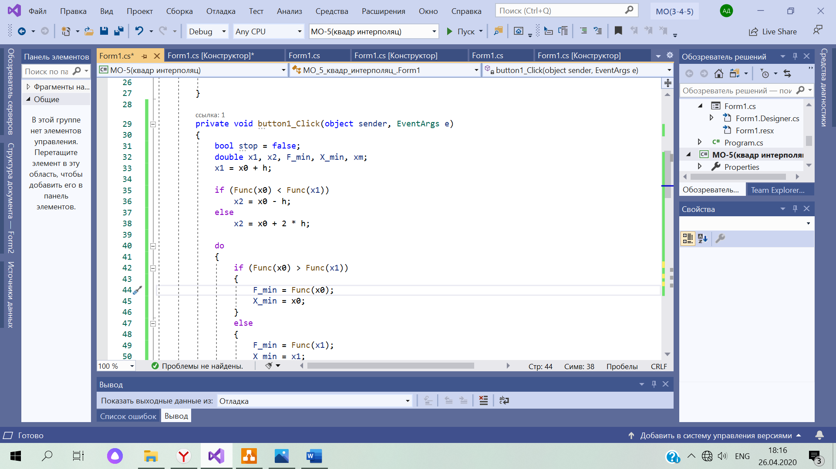 }

Далее начинается цикл с постусловием !stop.

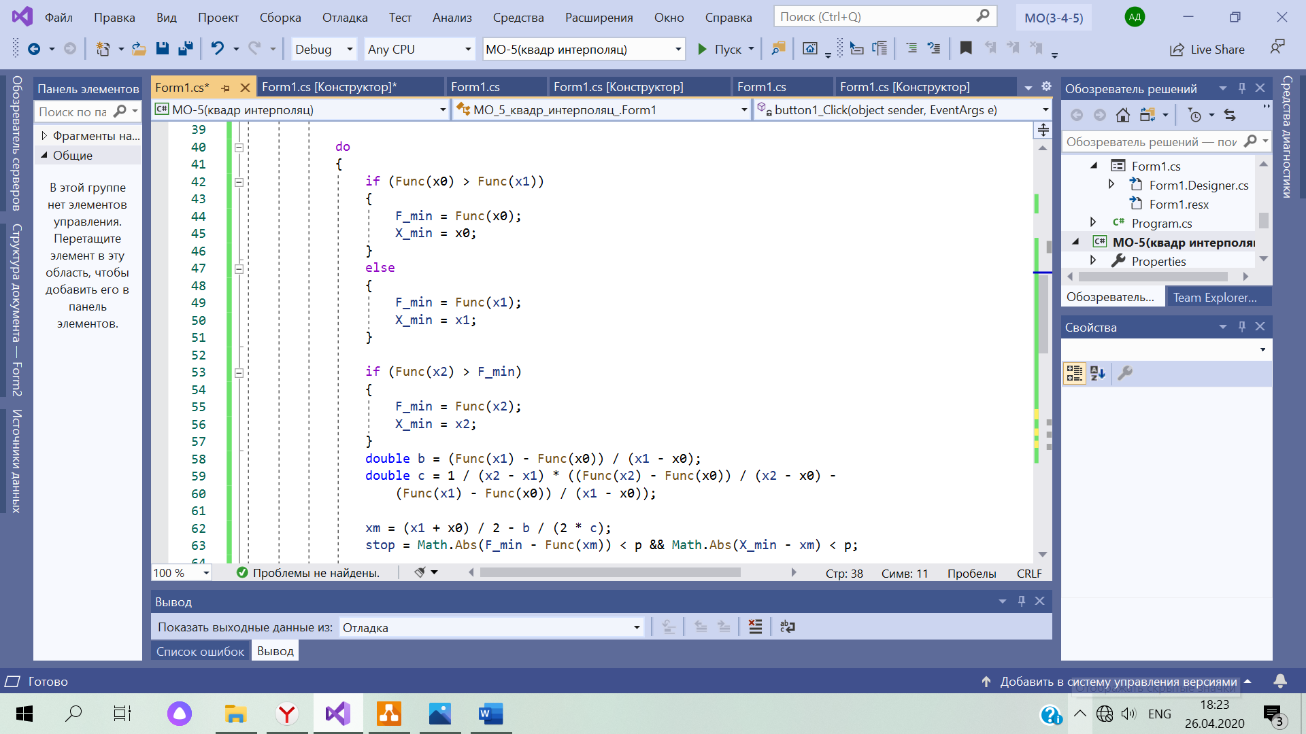

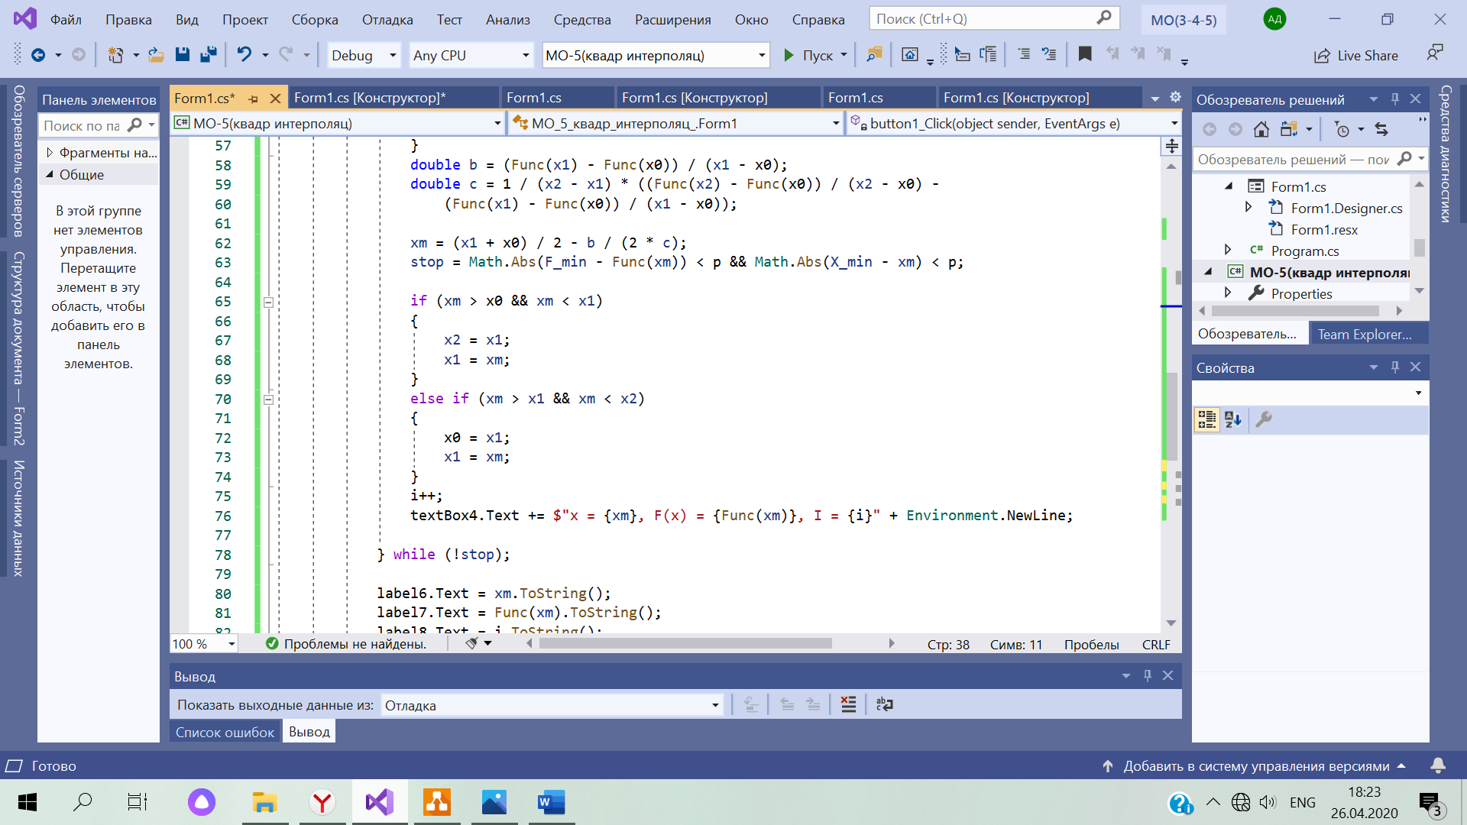

textBox2.Text = x.ToString();

textBox5.Text = func(x).ToString();

textBox6.Text = i.ToString();

Если только stop приняло значение true, заканчивается цикл и выводим ответ, который содержит точку экстремума, её значение и количество итераций.

РЕЗУЛЬТАТЫ ПРОГРАММЫ

Было создано приложение Windows Forms для визуализации программы. На рисунке 1 представлена форма для реализации метода квадратичной иетрации.

Здесь имеются элементы TextBox для записи в них начального значения и шага. После ввода данных при нажатии кнопки «ВЫЧИСЛИТЬ» в окошке результатов появятся значения:

« х = » - здесь записывается значения экстремума (точки, в которой функция принимает максимальное значение);

« F(x) = » - здесь записывается максимальное значение функции;

« i = » - здесь отображается количество итераций, за которое программа нашла решение.

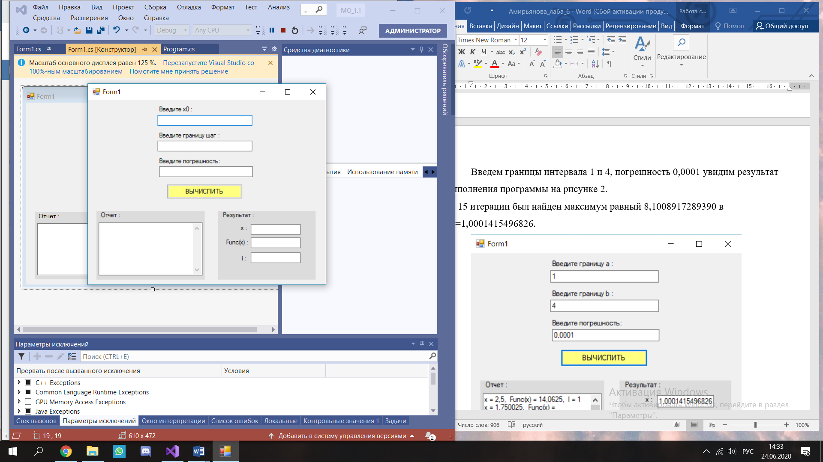

Рис. 1 – Форма

В окошке «Отчет» будет появляться значения *x*, func(*x*), i.

Введем x0 равное 3 шаг 1, погрешность 0,0001 увидим результат выполнения программы на рисунке 2.   
За 13 итерации был найден максимум равный 14,6998 в

*х* =2,9998

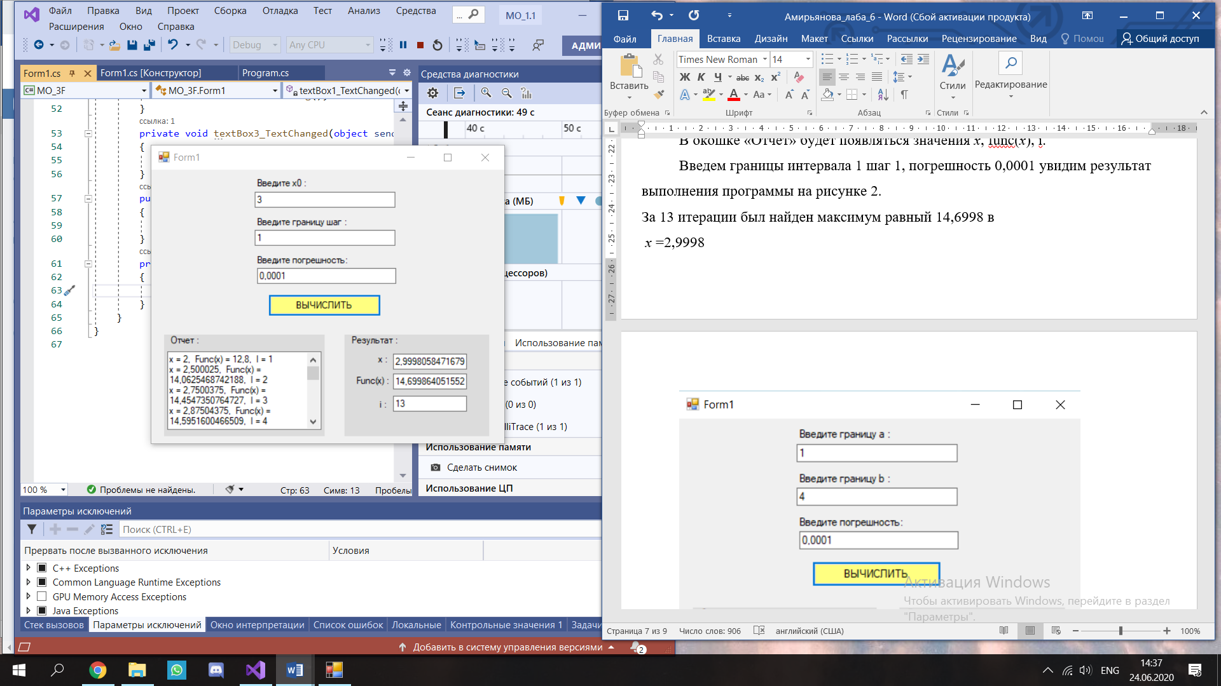

Рис. 2 – Результаты тестирования

СПИСОК ЛИТЕРАТУРЫ

1. Бродецкий, Г.Л. Экономико-математические методы и модели в логистике: процедуры оптимизации: Учеб. для студентов учреждений высшего профессионального образования / Г.Л. Бродецкий. - М.: ИЦ Академия, 2012.
2. Аттетков, А.В. Методы оптимизации: Учебное пособие / А.В. Аттетков, В.С. Зарубин, А.Н.Канатников. - М.: ИЦ РИОР, НИЦ Инфра-М, 2013.
3. Васильев, Ф.П. Методы оптимизации в 2-х книгах. Кн.2 / Ф.П. Васильев. - М.: МЦНМО, 2011.
4. Аттетков, А.В. Введение в методы оптимизации / А.В. Аттетков, В.С. Зарубин, А.Н. Канатников. - М.: Финансы и статистика, 2008.
5. Андреева, Е.А. Вариационное исчисление и методы оптимизации. / Е.А. Андреева. - М.: Высшая школа, 2006.
6. Васильев, Ф.П. Методы оптимизации в 2-х книгах кн.1 / Ф.П. Васильев. - М.: МЦНМО, 2011. - 619 c.
7. Васильев, Ф.П. Методы оптимизации в 2-х книгах. Кн.1 / Ф.П. Васильев. - М.: МЦНМО, 2011. - 619 c.
8. Гончаров, В.А. Методы оптимизации: Учебное пособие для ВУЗов / В.А. Гончаров. - Люберцы: Юрайт, 2016. - 191 c.
9. Аттетков, А.В. Введение в методы оптимизации / А.В. Аттетков, В.С. Зарубин, А.Н. Канатников. - М.: Финансы и статистика, 2008. - 272 c.